软件功能和界面说明书

组名：Random

组长：龙延

组员：谢辰，金威强，满江杰，陆长滨，陈永刚

|  |  |
| --- | --- |
| 第一次修改 | 谢辰 |
| 第二次修改 | 金威强 |

前言

软件功能和界面说明书将分成两个部分，第一个部分是对软件功能的详细介绍，其中包括短信模拟系统的发送、群发、接收、定时发送、延时发送、关键字信息搜索、删除七个方面进行说明。第二个部分是对界面的详细介绍，其中包括界面对前述各功能的具体实现，同时在相应的功能说明中附上相关操作图。

同时还要说明的是，客户端拥有各自不同的且固定的端口号，我们将之作为客户端“手机号”使用，服务器的端口号为8080，客户端端口号则被规定在1001-9999。且端口号和电脑占用的端口号不同。

当进行多机通话时，客户端Binding的IP必须是电脑当前IP，客户端Connect的通信IP必须是服务器的IP，服务器的IP则必须定为所在的电脑IP。

软件功能说明

**1．发送功能**

根据短信模拟系统在发送功能上的需求，我们将常规短信和长短信合并在了一起，这样在用户进行发送时，当信息内容字符超过常规短信字符数时，直接默认为长短信，简化了用户的操作。需要说明的是，长短信和常规短信在编辑和接收上完全一致。

当发送信息时，服务器会发回信息回执，说明信息的发送状态。例如，当接收方为空号，即未登陆过且在服务器端无记录的端口号时，服务器会回执给发送方一条形如“用户xxxx是空号”的信息；当接收方为登录且在线用户时，服务器会回执给发送方一条形如“成功发送给用户xxxx”的信息；当接收方为登录且未在线用户时，服务器会回执给发送方一条形如“用户xxxx不在线，发送暂缓”的信息，当接收方恢复在线状态时，将会把暂缓发送的信息发给接收方，同时服务器会回执给发送方一条形如“成功发送给用户xxxx”的信息。

**2．群发功能**

群发功能是多接收方接收同一内容短信的操作，群发方式和手机短信群发功能一致。在输入多位接收方时，输入格式为“xxxx;xxxx”，其中”;”为英文分号。群发信息的信息编辑也和普通信息发送的方式一样。同时服务器的回执数和接收端的用户数一致。

**3．接收功能**

客户端在接收短信时，其接收形式和手机接收形式一致。每条接收到的信息都附有“年/月/日/ 时:分:秒”样式的时间，同时接收的信息显示背景为淡蓝色，与发出信息的深蓝色背景相区分。用户在阅读时和阅读手机短信毫无区别。

除了接收其他客户端的信息外，客户端还需接收服务器发回的回执信息，这些回执信息将被保存在“8080”这个对话下。它记录了客户端发送出去的每条信息的发送状态。

**4．定时发送**

定时发送功能的信息与普通发送功能的信息没有区别。定时信息的设定时间精确到秒，在确定发送时间后即可编辑短信内容。

定时发送功能支持多条短信定时发送，设置的发送时间没有先后要求，即发送时间早的短信可以在发送时间晚的短信之后编辑，这对接收方接收短信毫无影响。同时服务器仍然会回执相应信息说明信息发送状态。

**5．延时发送**

延时发送功能是针对接收用户不在线时的发送功能。这类用户必须是在服务器端有登录记录的用户。否则将被视为空号处理。

延时发送功能支持普通发送多条延时发送，群发多条延时，定时短信多条延时。在接收用户登录时将会发送，同时服务器返回回执。

**6．关键字信息搜索**

搜索功能的具体方式是，当输入一个关键字时，将会首先对信息目录下的联系人进行搜索，将符合条件的联系人列出，然后对每个对话下的每条短信进行搜索，将含有符合条件短信的联系人也列出。

**7．删除**

删除功能支持整个对话删除和对话中某条短信的删除。当进行删除功能时，用户无法进行信息编辑和进入对话查看信息的。

界面说明

1. **信息显示界面**

打开软件，首先显示的就是信息显示界面。该界面包括三个部分。最上方的按钮部分，中间的信息搜索部分，以及下方的信息显示部分。按钮部分包括两个按钮，左侧的是编辑按钮，鼠标左键单击该按钮，会进入信息删除界面。而右侧的是写信息的按钮，鼠标左键单击该按钮，会进入发送新信息界面。

中间的信息搜索部分，当输入关键字时，信息显示部分会自动依次显示联系人名称包含该关键字的信息情况和信息内容包含该关键字的信息情况。在搜索框为空时，信息显示部分会显示已经收到的信息，按联系人进行分类再进行显示，显示的先后顺序为收到信息的先后顺序。显示的格式为上方联系人姓名，下方为从该联系收到的最新一条信息，若最新信息超过60个字符，则将该信息缩略，显示该信息的前60个字符。最新收到的信息显示在最上方。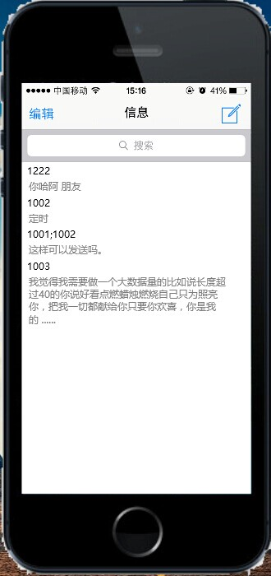

1. **信息删除界面**

在鼠标左键单击信息显示界面左上方的编辑按钮后，会进入信息删除界面。在进入信息删除界面后，上方的按钮区域将会出现形似垃圾箱的信息删除确认键和取消键。左键点击联系人的名字可选中该信息，支持选中多位联系人，然后单击左上方的信息删除确认键可删除所选信息（该删除功能是删除与某位联系人的所有信息，若要删除与某位联系人的某条信息，请参考单条信息删除界面）。

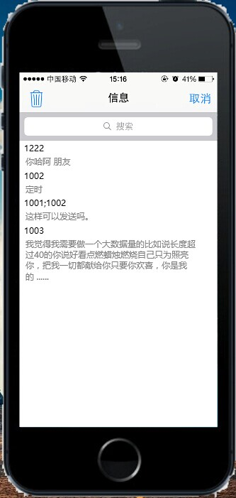

1. **发送新信息界面**

在鼠标左键单击信息显示界面左上方的写信息按钮后，可进入发送新信息界面，该界面包括按钮区域，填写收件人区域，以及发送信息区域。若要取消发送信息，可点击右上方的取消按钮，进入到之前的信息显示界面。在发送信息时，在收件人处填入收件人名称（若有多个收件人，即要实现群发功能，则在收件人处填入多个收件人名称，之间用；符隔开），然后在下方的消息框内输入要发送的信息内容，点击发送按钮即可发送信息。

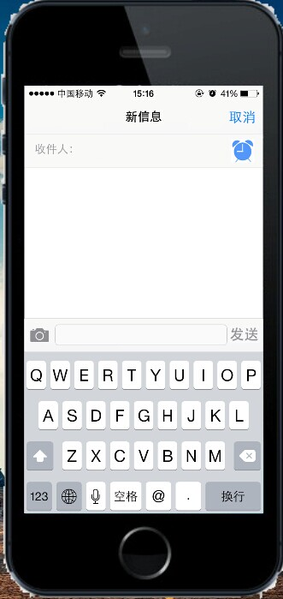

1. **定时发送信息界面**

在发送新信息界面，收件人填写框右侧有一个时钟状的按钮，在鼠标左键点击该按钮后可进入定时发送信息界面。此时弹出时间设置窗口，该窗口上方显示的是当前时间，下方有三个文本框，依次填入希望对方收到该信息的时/分/秒，点击确认键后即可完成时间设置，回到信息发送界面，在填入收件人和信息内容，点击发送后即可完成定时短信的发送。

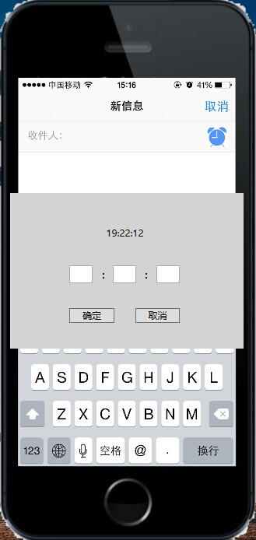

**5．对话框显示界面**

在信息显示界面，点击某个联系人的名字即可进入与该联系人的对话框显示界面。该界面包括按钮区、信息显示区和信息发送区。按钮区左侧是一个信息按钮，单击该按钮可回到信息显示界面。而右侧是定时信息按钮，点击该按钮可进入对话框内定时信息发送界面。中间的是信息显示区，按收到的信息先后顺序排列，对方发送的信息显示在左侧，框体颜色为灰色，我方发送的信息显示在右侧，框体颜色为蓝色。下方为信息发送区，在填入信息内容，点击发送后，可发送信息给该联系人。

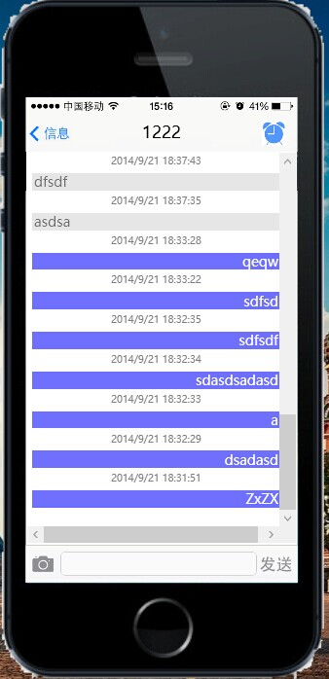

**6．对话框内定时信息发送界面**

在对话框显示界面内点击定时信息按钮即可进入对话框内定时信息发送界面，在弹出时间设置窗口内填入时间后，在对话框显示界面内填入信息内容，点击发送即可完成对话框内定时信息发送功能。

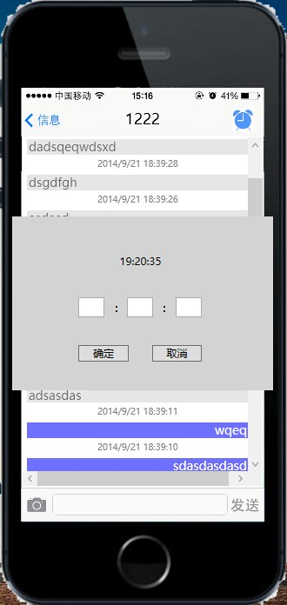

**7．单条信息删除界面**

在对话框显示界面内任意位置双击鼠标左键即可进入单条信息删除界面。该界面包括按钮区和信息显示区。在信息显示区点击某条信息后，可选中该信息，若要删除多条信息，则可选中多条信息。选完信息后，单击按钮区左侧的删除确认键即可删除选中信息。否则单击右侧取消按钮，则可返回对话显示界面。

